### **经济系统：**

#### 体力值

体力值是神仙道中最重要的限制性资源，通过时间来恢复，每半小时5点。5可以理解为单位1，因为每次副本均需要5点体力，如果设定为1则总量为40不太好看。所以5点非常合理。

**产出：**

产出方式主要有三种来源时间等待、付费购买、每日获赠、仙履奇缘获得。

* 时间等待

每30分钟获得5点，每天可获得240点体力，最大值为200，超过不增加。

* 付费购买

最大可付费购买80次，每次购买40体力，根据购买次数付费不同

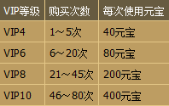

购买次数与付费数量

* 每日获赠

每日12点、18点可获赠50体力、不直接加成而是给予buff形式奖励。

* 仙履奇缘

仙履奇缘每次可以获得5点体力、可能有每日限次最大5次。

**消耗：**

主要消耗于副本、精英副本，每次挑战需要消耗5点体力。

由于每日体力限量获得，所以每日可用于挑战的次数为68次。

#### 游戏币

游戏币是经济系统中的核心资源，产出的方式涉及到游戏的方方面面。

**产出：**

* 重点产出(涉及付费，相对产出数量巨大)
  + 药园(可付费)

药园摇钱树通过仙露控制，仙露每3小时恢复1点，可购买，每日最多购买9点。

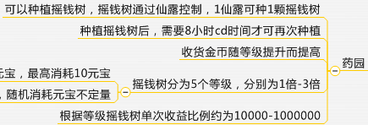

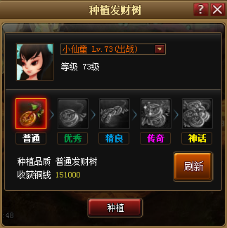

发财树种植

* + 招财神符(可付费)

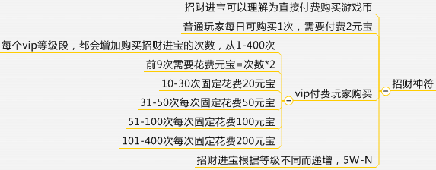



招财符使用

招财神符是每日重新领取一次，根据vip等级决定购买次数。

* + 护送取经(可付费)

护送取经44级完成金刚任务后开启。

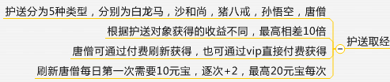

* 弱点产出(免费)
* 仙履奇缘



* 每日领取俸禄

固定福利，每日领取，每次获得数量比招财神符略高

* + 任务

任务主要是支线任务、主线任务、精英任务，每次可获得与单次招财接近的游戏币。

* 养成产出(奖励性质)

养成产出涉及到游戏各个方面，主要包括竞技场、道具出售、帮派、副本、活动等

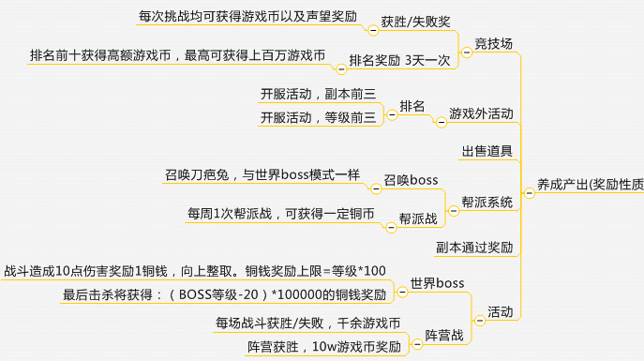

小结：

重点产出是游戏最重要的游戏币产出方式，也是付费点比较集中的地方，每日产出60%以上的游戏币，普通玩家也可通过游戏获得元宝参与，但是无法与付费玩家相比；

弱点产出游戏币可以维持游戏正常娱乐；

奖励产出为玩家追求点，收益中等，中间运气成分比较多，普通玩家与付费玩家竞争点，追求层次划分明确，大额奖励运气成分几率较大；

以71级玩家为例每日产出游戏币比例划分：

|  |  |  |  |  |
| --- | --- | --- | --- | --- |
|  | 总值 | 重点产出 | | |
| 庄园 | 招财 | 护送取经 |
| 单次 | 8291000 | 150000 | 120000 | 1080000 |
| 可获次数 | 17 | 9 | 3 |
| 总数 | 2550000 | 1080000 | 3240000 |
| 6870000 | | |
|  | 弱点产出 | | |
| 每日俸禄 | 仙履 | 任务 |
| 单次 | 120000 | 15000 | 160000 |
| 可获次数 | 1 | 10 | 3 |
| 总数 | 120000 | 150000 | 480000 |
| 750000 | | |
|  | 奖励产出 | | 竞争 |
| 竞技/道具 | 副本 | 活动/帮派 |
| 单次 | 13000 | 7000 | 5W-500W |
| 可获次数 | 15 | 68 | 2 |
| 总数 | 195000 | 476000 | 10W-1000W |
| 671000 | | 10W-1000W |

**消耗：**

消耗分为大额消耗、日常消耗。

* + 大额消耗
    - 命格

命格的获得是非常消耗游戏币的地方，拥有无底洞的回收机制、成长机制。

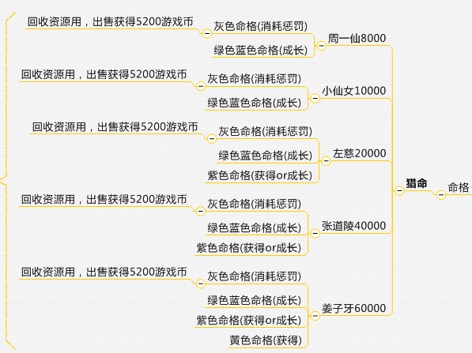



猎命

* + - 装备

装备的强化是另外一个极其消耗游戏币的地方，也拥有回收机制与成长机制。

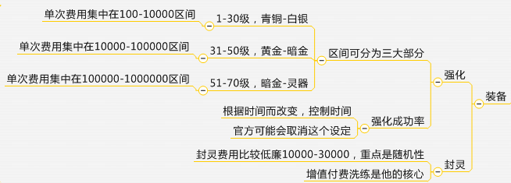

装备强化重点集中30-70级阶段，单件紫色武器升级费用13715520，不包含合成新装备掉级的损耗，一般5名主角需要花费金额则*5，每个角色6件装备，全部则为30，算是正常玩家可以接受的范围。

* + 日常消耗

日常消耗可作为日常需要消费的地方象征性的收取游戏币，保障了普通玩家的一些利益。

* 购买生命
* 神秘商店购买材料
* 一次性消耗

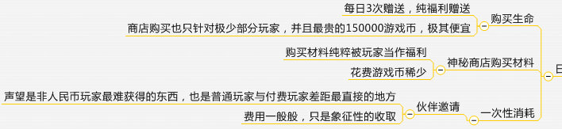

小结：猎命是几个极其消耗游戏币的过程、属于无尽投入，随机收益。强化为投入直接可以看到收益。日常保障正常游戏。

一个游戏拥有这3样系统，那么很自然会形成一个非常流程的生态链。

收入🡪🡪🡪🡪日常消耗🡪🡪🡪🡪装备养成

多余部分🡪🡪🡪🡪猎命

#### 声望

声望是成长过程中一个非常重要的点，产出方式多样化，但是数额稀少，唯一的作用就是用来邀请伙伴。

**产出：**

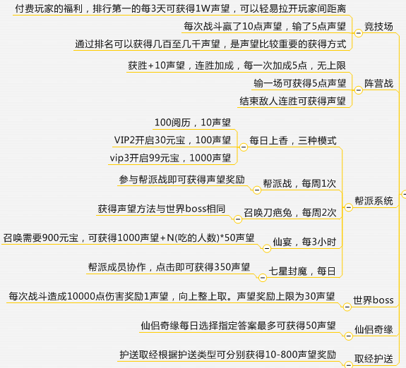

每日免费可获得极限声望数：

2000约为200(竞技场)+300(阵营战)+10(上香)+350(七星封魔)+500(世界boss)+300(仙侣)+30(取经)+30(送花)+竞技场排名300

付费每日获得极限声望数：

10000=200(竞技场)+500(阵营战)+1000(上香)+350(七星封魔)+500(世界boss)+300(仙侣) +550(送花)+ 2400(取经)+ 2000(仙宴)+ 竞技场排名2000

**消耗(作用于)：**

伙伴

#### 辅助资源

辅助资源设计了一个又一个简单的障碍，玩家通过积累一些容易获得的道具来强化自身实力获得收益，是主要资源的重要辅助。

* + 材料

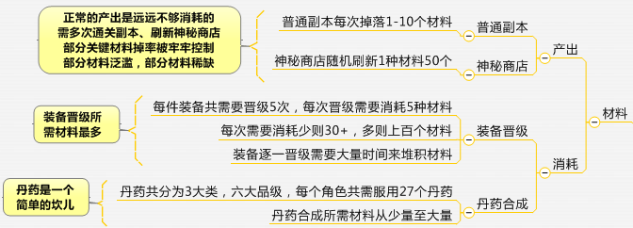

参考：<http://sxd.youwo.com/ztcl/>

* + 阅历

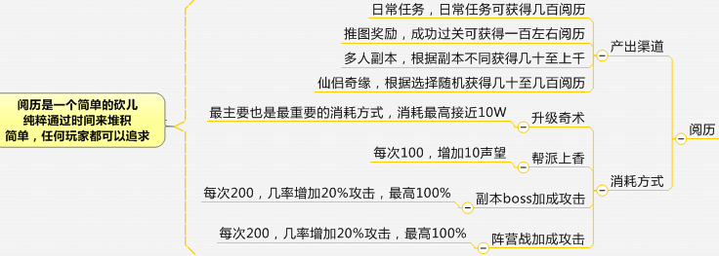

* + 经验值

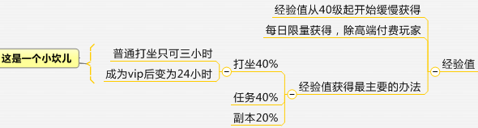

* + 仙露

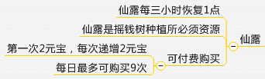

* + 令牌